**PRACTICA BASES DE DATOS SQL/PSL**

1. **Construir un bloque con: declare, begin y end en el que se controle un resultado algebraico de multiplicación y división por = 1000, mayor que 1000 y menor que mil con mensajes asociados. Tenéis que presentar el programa hecho y el resultado en el documento word.**

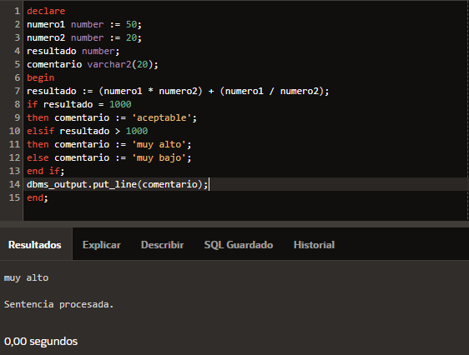

1. **Construir un bloque con: declare, begin y end en el que se controle por el contenido de una variable texto fijado si coincide o no y sus mensajes oportunos. Tenéis que presentar el programa hecho y el resultado en el documento word.**

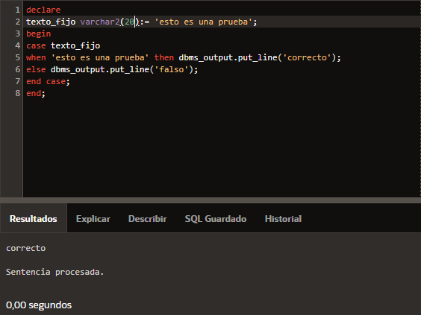

1. **Construir un bloque con: declare, begin y end en el que se controle un resultado numérico y un dato de un texto fijados en variables si es correcto o no y sus mensajes oportunos. Tenéis que presentar el programa hecho y el resultado en documento word.**

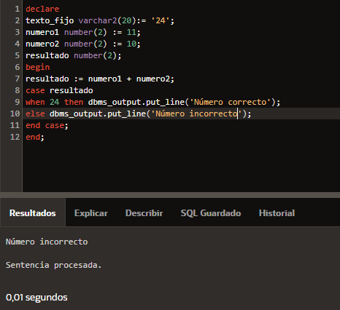

1. **Construir un bloque con: declare, begin y end. Utilizar un acceso a la tabla EMPLE para recoger el dato de apellido de un determinado empleado y preguntar si coincide con el fijado por vosotros en variable. Controlar que se cumpla o no con mensajes asociados. Tenéis que presentar el programa hecho y el resultado en documento word.**

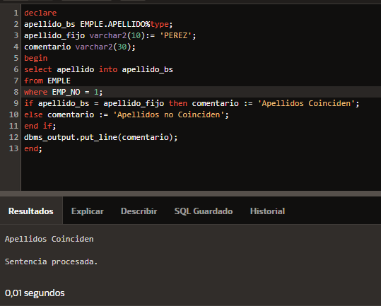

1. **Construir un bloque con: declare, begin y end. Utilizar un acceso a la tabla EMPLE para recoger el dato de apellido y el del salario de un determinado empleado y preguntar si coincide con los fijados por vosotros en las variables. Controlar que se cumpla o no con mensajes asociados. Utilizar estructura sentencia IF. Tenéis que presentar el programa hecho y el resultado en documento word.**

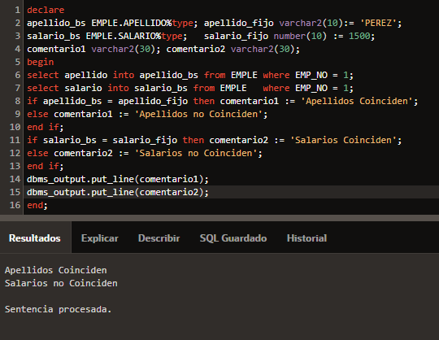

1. **Construir un bloque con: declare, begin y end. Utilizar un acceso a la tabla EMPLE para recoger el dato de apellido de un determinado empleado y preguntar si coincide con el fijado por nosotros en las variables asociadas. Utilizar estructura sentencia CASE. Controlar que se cumpla o no con mensajes asociados. Tenéis que presentar el programa hecho y el resultado en documento word.**

